Яркие краски грузинских просторов
6 дней/5 ночей
Гарантированные даты заезда на 2023 год:

07.05-12.05; 21.05-26.05; 04.06-09.06; 18.06-23.06; 09.07-14.07; 23.07-28.07; 06.08-11.08; 20.08-25.08; 03.09 – 08.09; 10.09-15.09; 17.09-22.09; 24.09-29.09; 01.10-06.10; 08.10-13.10; 15.10-20.10; 22.10 -27.10; 29.10-03.11;

Тбилиси – Мцхета – Батуми - Горная Аджария – Тбилиси
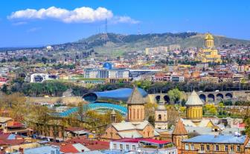
1 день Прибытие в столицу Грузии.
Трансфер в отель. Свободное время.
Ночь в отеле в Тбилиси.

2 день Завтрак в отеле.

Продолжительность экскурсии 6 часов

Знакомство с чудесами романтического Тбилиси. Кафедральный собор «Самеба» (Собор Пресвятой Троицы) - чудо архитектурной мысли и гордость столицы.
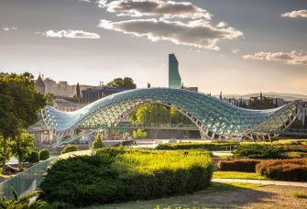
Далее нас ждет пешая прогулка по чудным улицам Шарден и Леселидзе. В эти невероятной красоты места Старого города невозможно не влюбиться.
Прогулка по Мосту Мира, который многие называют архитектурный лицом современного Тбилиси и удивительному парку «Рике».
Защитница Тбилиси - крепость «Нарикала», во дворе которой находиться прекрасный храм, а от видов на город захватывает дух.
После вас ждет bus-тур по главной авеню столицы – проспекту Руставели и исторической красивейшей улице Марджанешвили.

Выезд в Западную Грузию. Первая остановка во Мцхета. Этот город живая книга истории Грузии, город - наследие ЮНЕСКО.
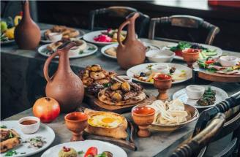
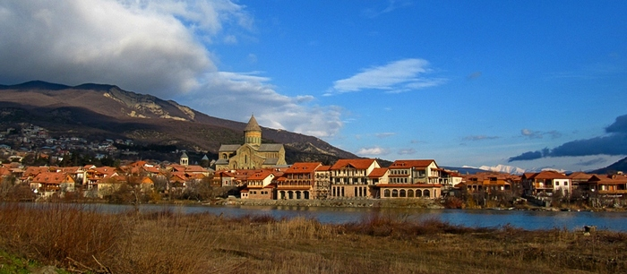
Тут мы посетим Кафедральный Собор «Светицховели» - строительство храма совпадает с новым этапом расцвета в Грузии. Это не только одно из главных архитектурных сооружений всей Грузии, но и церковный центр Грузии.
Поднимемся в монастырь Джвари (V в), где по сказаниям молилась просветительница Грузии Святая Нино. Сегодня отсюда открывается прекрасная панорама.
Кульминацией сегодняшнего дня будет приятный сюрприз от Capital Georgia Travel: традиционный грузинский обед в национальном ресторане, где вы будете наслаждаться не только вкуснейшими национальными блюдами, но и самой колоритной атмосферой, под бокальчик белого или красного вина.

Возвращение в Тбилиси. Свободное время.
Ночь в отеле.

3 день Освобождение номеров.
07:20 Трансфер на ж/д вокзал.
Выезд в Батуми на поезде (08:00)
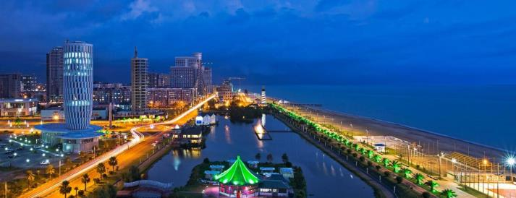

13:20 Прибытие в Батуми. Трансфер в отель.
Размещение в отеле. Свободное время.
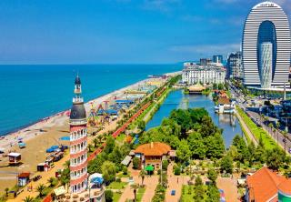
16:00-17:00 Встреча с гидом (время встречи зависит от работы фонтанов и погоды в Батуми)
Продолжительность экскурсии 5 часов.
Батуми — солнечный, доброжелательный и очень колоритный город на берегу Черного моря. Вы пройдете по его ухоженной современной набережной, заглянете в турецкий квартал, увидите старинные мечети и церкви. Гид расскажет, почему у Аджарии собственный флаг, как Батуми связан с греческой культурой и почему здесь так много казино.
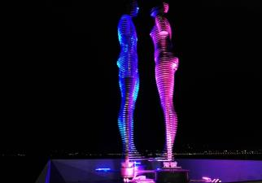
Знакомство с городом мы начнем со Старого города с его мощеными улочками и малоэтажными постройками, пройдем по трем батумским площадям, Европы, Театральной и кусочке Италии-Пьяцца. После заглянем в турецкий квартал с пестрыми магазинчиками и характерным восточными колоритом, увидим мечеть Орта Джаме, построенную в 1866 году. А на улице Руставели — главной артерии города — вы понаблюдаете за батумскими контрастами, когда высотные здания соседствуют с уютными двориками, а европейская архитектура — с османскими постройками.
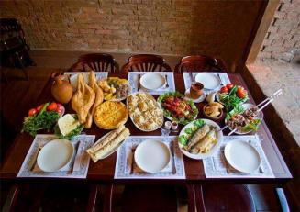
Далее мы прогуляемся по живописной набережной, отыщем бамбуковую рощу, японский уголок и Летний театр. Насладимся лазерным шоу поющих фонтанов. Это незабываемое шоу, от которого просто невозможно оторвать глаз (разноцветная струя воды поднимается к небу под звуки музыки

После посетим местный символ любви —Батумскую гигантскую металлическую любовь подвижной статуи Али и Нино. Статуя представляет собой фигуры женщины и мужчины. Они стремятся друг к другу, в течение 8-10 минут они двигаются очень оригинально и красиво. А в конце они сливаются так, что как будто одно целое – бесподобно красивое зрелище. Не забудьте зарядить телефоны.
Памятные фото\видео\рилс гарантированы.
Трансфер на ужин в один из лучших ресторанов Батуми, где вас ждет национальный вкуснейший ужин и знаменитое грузинское вино. Теплая приятная атмосфера, безумно вкусная грузинская кухня и бокал вина – лучшее завершение насыщенного дня.
Оплата ужина на месте.
Возвращение в отель самостоятельное. Ночь в отеле в Батуми.
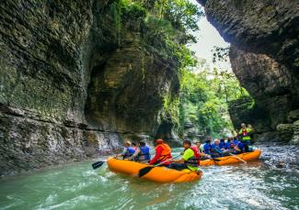
4 день Завтрак в отеле. Свободное время.
Предлагаем факультативные экскурсии:
1. Экскурсия в Кутаиси с посещением пещер: Сатаплия или Прометей.
2. Экскурсия в Кутаиси + Каньон «Мартвили»
3. Экскурсия в Трабзон (пересечение границы Турции + шопинг)
4. Каньон Окаце

Ночь в отеле в Батуми.

5 день Завтрак в отеле.
Продолжительность экскурсии 4 часа.
Аджария — гармония природного и рукотворного
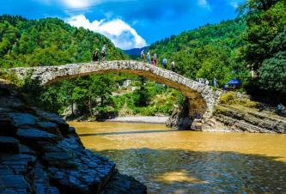
Путешествие в горную Аджарию — это постоянное наслаждение видами! Вы полюбуетесь реликтовыми лесами, горными ущельями и бурными реками, а также слиянием двух рек Чорохи и Аджарисцкали, надышитесь чистым воздухом. И среди красот природы перед вами предстанут арочный мост времен царицы Тамары — Махо и Махунцети. Мы расскажем, как этот и другие подобные мосты Аджарии не разрушаются веками, и расскажем о правлении великой женщины, о «Золотом веке» грузинской истории. Так побываем у живописного 48-метрового водопада Махунцети, сделаем массу умопомрачительных фото.
Продолжая экскурсию, мы проедем по еще одному подвесному мосту и попадаем в горное село Мирвети, где вы увидите аутентичный быт местных жителей. Здесь же пройдем по самшитовой роще к «водопаду любви» — Мирвети.
Кроме того, вас ждет Национальный парк Мачахела с удивительной природой: вы полюбуетесь ступенчатым водопадом Чхутунети, пройдете по Мачахельскому ущелью и посмотрите на него с высоты смотровой площадки.
🍷 Далее нас ожидает дегустация уникальных аджарских вин в винном погребе в Батуми.
Ночь в отеле.

6 день Завтрак в отеле (breakfast box).
06:30 Трансфер на ж/д вокзал Батуми. 07:30 Переезд Батуми - Тбилиси на поезде.

Прибытие в Тбилиси в 12:25.

Трансфер в аэропорт Тбилиси. Завершение обслуживания.

Счастливое возвращение на Родину.

Под запрос делаем групповой / индивидуальный трансфер в ап Кутаиси, или пересчитываем программу и делаем трансфер в ап Батуми.

*ТУРЫ ЗАЩИЩЕНЫ АВТОРСКИМ ПРАВОМ
ЦЕНЫ УКАЗАНЫ ЗА ЧЕЛОВЕКА В НОМЕРЕ ЗА ВЕСЬ ТУР, в USD

07.05-12.05; 21.05-26.05; 01.10-06.10; 08.10-13.10; 15.10-20.10; 22.10 -27.10; 29.10-03.11;

Проживание в Тбилиси и Батуми | дабл  твин | сингл | трипл
3*** отели стандарт | 416 | 699 | 399
4****отели эконом | 465 | 730 | 435
4****отели стандарт | 485 | 768 | 465
4****+ отели | 530 | 848 | 510
КОМИССия 10%
Проживание в Тбилиси и Батуми | дабл | твин | сингл | трипл
3*** отели стандарт | 467 | 477 | 730 | 449
4****отели эконом | 490 | 499 | 760 | 465
4****отели стандарт | 545 | 545 | 810 | 520
4****+ отели | 585 | 585 | 860 | 560

04.06-09.06; 18.06-23.06; 09.07-14.07; 23.07-28.07; 06.08-11.08;
20.08-25.08; 03.09 – 08.09; 10.09-15.09; 17.09-22.09; 24.09-29.09;
КОМИССИЯ 10%

В стоимость тура входит:
- Встреча и проводы в аэропорт (только в даты тура)
- Весь трансфер в период тура
- Проживание в выбранной вами гостинице в Тбилиси и Батуми 3*или 4*, на базе завтраков
- Стоимость указанных в туре экскурсий
- Обслуживание профессионального гида
- Входные билеты
- Подъемники на Нарикала
- Ж/д билеты Тбилиси-Батуми – Тбилиси
- Дегустация вина в Батуми
- Подарочный обед в день экскурсии Тбилиси + Мцхета
- Отличное настроение

Дополнительные расходы:
- Авиа перелет
- Карманные расходы
- Чаевые гидам и водителям

ВНИМАНИЕ: Экскурсия по вечернему Батуми возможна только при хороших погодных условиях
ТБИЛИСИ И БАТУМИ ЖДЁТ ВАС С НЕТЕРПЕНИЕМ
Важная информация:
- Обращаем ваше внимание, что порядок экскурсий будет меняться в зависимости от дат вашего путешествия. Так как тур сборный, компания несёт за собой право менять местами экскурсионные дни.
При этом содержание программы остаётся неизменным.
- Групповые трансферы в турах включены подарочно, потому не могут быть вычтены из стоимости.
- Изменения в продолжительности тура, пересчитываем под запрос.
- Время обеда не должно превышать более часа.
____________________________________________________________
- Групповые трансферы осуществляются только в гарантированные дни заездов:
в день заезда: с 10:00(утро) до 4:00(утро) следующего дня (например: с 10:00 в воскресенье до 04:00 в понедельник)
в день выезда: до 22:30
Перенос трансфера на другой день оплачивается дополнительно!

